МОУ Гамовская средняя общеобразовательная школа

Заякина Элла Викторовна
учитель истории и обществознания

Ненаучное познание
Урок обществознания в 10 классе, профильный уровень (2часа)

УМК «Человек и общество» под редакцией Боголюбова Л.Н. и Лазебниковой А.Ю.

Цель урока: выявление особенностей ненаучного познания и определение его видов
Задачи урока:
1.Формировать мировоззренческую сферу у учащихся, а именно представление у учащихся о разных способах познания мира
2. Объяснить понятия и термины: наука, ненаучное познание, паранаука, субъективное, объективное.
3. Формировать у учащихся следующие УУД:
Личностные:
- давать нравственно-этическую оценку социальным явлениям;
- выявлять особенности социальных отношений и взаимодействий,
Познавательные:
-определять понятия, создавать обобщения, устанавливать аналогии, классифицировать;
-анализировать и систематизировать социальную информацию, полученную из разных источников;
- осуществлять комплексный поиск,
-использовать информационно-коммуникационные технологии.
Коммуникативные:
- работать и взаимодействовать в группе
- презентовать свою работу и работу своей группы;
Регулятивные:
- выбирать эффективные способы решения познавательных и проблемных задач;
-оценивать правильность выполнения учебной задачи
Тип урока: комбинированный урок с элементами деловой игры
Оборудование: карточки с заданиями для групп, карточки для самооценки, схема на доске «Виды ненаучного познания», подборка иллюстраций по теме, «Черный ящик» с различными материалами для групп, образец листа для скетча.

Технологическая карта урока

Этапы урока | Действие учителя | Действие учеников | Формирование метапредметного умения
1. Мотивирование к учебной деятельности. | Беседа с учащимися о роли науки и научного познания:  - Что такое наука?  - Какова роль науки в обществе?  - Учитель зачитывает отрывок о сатанинском храме и просит учащихся проанализировать высказывание одного из героев: В чем ловушка науки? | 1)учащиеся приводят определения науки из разных словарей, выявляют ключевое слово, обобщают полученный результат  2)учащиеся называют разные функции науки (ответы фиксируются на доске)  3)учащиеся анализируют высказывание героя и пытаются его интерпретировать | - определять понятия, создавать обобщения, устанавливать аналогии, классифицировать  - интерпретировать социальные факты
2. Фиксация индивидуального затруднения в пробном учебном действии (обозначение проблемы). | Учитель приводит конкретные примеры негативной роли науки  После определения вывода учитель задает вопрос учащимся: Как относиться к науке? | В ходе беседы учащиеся приходят к противоречию: роль науки в современном обществе позитивна или негативна? | - давать нравственно-этическую оценку социальным явлениям
3. Выход на тему урока. | 1) Учитель проводит мини-опрос «Верите ли вы?» учеников на определение их отношения к науке (ориентация на научное познание или ориентация на вненаучные картины мира)  2) В ходе беседы с учащимися учитель подводит их к вопросу о том, какие альтернативы есть научному познанию | 1) После мини-опроса ученики пытаются выявить причины следующей тенденции в обществе: увеличении числа тех, кто ориентирован на вненаучные картины мира  2)Учащиеся определяют тему урока «Ненаучное познание» | - выявлять особенности социальных отношений и взаимодействий
4. Целеполагание (цели и задачи). | Учитель предлагает проанализировать схему «Ненаучное познание», представленную на доске и сформулировать цель и задачи работы учащихся на уроке | Учащиеся обозначают цели работы:  - определить особенности ненаучного познания,  - определить способы (виды)ненаучного познания,  - выявить отличия ненаучного познания от научного. | - осуществлять целеполагание своей деятельности
5.Определение способов решения проблемы (исследование, аналитическая работа, эксперимент, создание алгоритма и т.д.) | Учитель раздает учащимся Карточки с вопросами:  - Что вы узнали нового из предложенной информации?  - Как вы можете определить название этого вида или способа ненаучного познания?  - Какими особенностями обладает данный вид познания (для чего служит, как приобретается, объективен или субъективен)? | Деловая игра, работа учащихся в четырех группах по предложенным заданиям. (Учащиеся делятся на группы, каждая из которых в ходе работы должна проанализировать 1)фрагмент текста параграфа № 11 учебника, 2)дополнительный материал из «Черного ящика»  и заполнить карточку с вопросами | -работать и взаимодействовать в группе  - оценивать качество и достоверность источников информации
6. Организация деятельности по реализации построенного проекта. | Учитель играет роль консультанта | Задания учащимся:  - Используя информацию, в течение 7-10 минут ответить на вопросы карточки.  - Вписать название в схему на доске.  - Подобрать иллюстрацию из предложенных, отражающую сущность данного вида ненаучного познания и объяснить свой выбор с помощью ассоциаций.  - Составить скетч (используя ИКТ) об одном из способов ненаучного познания и презентовать его | -умение осуществлять комплексный поиск  - анализировать и систематизировать социальную информацию, полученную из разных источников  -презентовать свою работу и работу своей группы  -использовать инфомационно-коммуникационные технологии
7. Первичное закрепление. | Учитель предлагает вернуться ученикам к заявленным целям и сформулировать выводы | Выводы каждый из учащихся формулирует сам в тетради, соотнося их с целями урока, заявленными ранее. | -анализировать полученную информацию и обобщать ее  -соотносить результат деятельности с заявленными целями
8. Самостоятельная работа с самопроверкой по эталону. | После самостоятельного формулирования выводов учащимися учитель предлагает упражнение «Продолжи фразу» для того, чтобы у учеников была возможность сравнить свои выводы с выводами других | Возможен вариант задания: продолжи фразы:  -ненаучное познание представляет собой….  -видами ненаучного познания являются……  -ненаучное познание отличается от научного……. | -оценивать правильность выполнения учебной задачи  - соотносить свою деятельность с деятельностью других
9. Включение в систему знаний и повторение. | Учитель обращает внимание учащихся к схеме «Ненаучное познание».  Учитель просит сформулировать домашнее задание (Определить еще один способ ненаучного познания и дать ему характеристику) | Учащиеся обращаются к заполненной схеме и выявляют, что остался пробел, пытаются догадаться какой еще существует способ ненаучного познания | - прогнозировать и планировать свою деятельность
10. Рефлексия учебной деятельности на уроке (система оценивания деятельности) щшкольников) | Учитель оценивает работу групп по следующим критериям:  - полностью раскрыты особенности способа ненаучного познания;  - правильно определено название способа ненаучного познания;  - все участники группы активно принимали участие в работе группы и презентации своих результатов;  - для оформления скетча была использована информация из разных источников;  -грамотность и содержательность оформленного скетча | Самооценка учащихся: на заранее выданной карточке каждый учащийся ставит себе оценку по следующим критериям:  1 балл – выполнил домашнее задание  1 балл – принимал участие при обсуждении вопроса о роли научного познания  1 балл – принял участие в работе группы  1 балл – принял участие в отчете группы  1 балл – свободно сформулировал выводы по теме | - проводить рефлексию своей деятельности

Конспект урока

- Учитель: На последнем уроке мы говорили о научном познании и его особенностях, познакомились с определением науки, которое дается в одном из американских словарей: «наблюдение, классификация, описание, экспериментальные исследования и теоретическое объяснение естественных явлений». Кто нашел в различных словарях другие определения науки? (Д/з предыдущего урока)
(Учащиеся зачитывают определения и выделяют ключевое слово.)
Давайте обобщим, что у нас получилось

НАУКА – как особая система знаний.
НАУКА– как система специфических организаций (НИИ, ВУЗЫ, Академии).
НАУКА – как особый вид деятельности – система научных исследований.

2) Учитель: Какую роль, по-вашему, играет наука в жизни общества? (вопрос учащимся)
- дает определение многим явлениям в природе;
- двигает человечество вперед по пути прогресса;
- предсказывает явления, события;
- определяет мировоззрение людей.
Как это оценить: негативная роль или позитивная?

Учитель зачитывает следующий отрывок из учебного пособия «Человек» (автор Гуревич П.С./М.:Дрофа, 1995 с-154-156)

…Мы идем по закоулкам Сан-Франциско и останавливаемся у здания «сатанинской церкви». Помещение, куда мы входим, ничем не выделяется. Обычное строение. Кое-где видна кирпичная кладка. Вдали замаячил алтарь. В нос ударил специфический запах восточных ароматических веществ, приправленный обычным, навозным… Вспыхнули черные свечи. Серый дым окутал помещение. Мы приблизились к самому святому месту храма. Мы останавливаемся в проходе: начинается служение сатане…
Я разглядываю прихожан, облаченных в зловещие черные одежды, и размышляю. Какая сила толкает человека на богохульство? Почему так фанатично они отвергают нравственные основы веры? Что побуждает их к кощунству, которое служит им своеобразным исповеданием?
Мой спутник, сотрудник университета, Джек Гриббинс бегло пересказывает мне библию Сатаны. Истоки оккультизма восходят к «тайным наукам» халдеев, индусов, египтян и других народов. Широкое распространение сатанизм получил в средние века. Я напоминаю ему, что в ту мрачную эпоху ученых жгли на кострах…
- И правильно делали, - неожиданно произносит он. – Может быть, благодаря этим кострам человечество еще живо…
- Почему? – растерявшись, спрашиваю я.
- Очень просто. Из-за слепой инквизиторской веры, истреблявшей ведьм и ученых, развитие науки задержалось на одно-два столетия…
- И что же?
- Не будь этого, Земля взлетела бы и раскололась еще в прошлом веке… Вы уверены в благодатных возможностях науки. Не кажется ли вам порою, что она готовит людям ловушку? Мы сами не осознаем, куда влечет нас дерзновенная мысль. Очень похоже на то, что мы творим безумие, роем собственную могилу.
В этот момент сатанисты в едином порыве развернули свои плащи. Храм залил тревожный, кроваво-красный свет…

3) Учитель: Что вы думаете по этому поводу? О какой ловушке идет речь? (Ответы, рассуждения учащихся)

Учитель приводит конкретные примеры о негативной роли науки:
- запрет клонирования человека (в том числе и в нашей стране);
- запрет в Германии производства инсулина с помощью генно-инженерной технологии (хотя вложено было на строительство установки 600 млн. долларов) из-за риска мутации человека;
- экологический кризис, ядерная угроза.

Учитель: Давайте подведем итоги нашего разговора. Какой вывод вы можете сделать?

Вывод 1: Выявлено следующее противоречие:
Роль науки

с одной стороны, с другой стороны

свобода
научного поиска

социальная
ответственность науки
(что значит социальная?)

Вывод 2: в науке должны быть свои этические (нравственные) нормы.

- Учитель: Как же относиться к науке? Давайте проведем небольшой опрос «Верите ли вы». Ваша задача отвечать в тетради: «да» или «нет».
Верите ли вы?
- Что есть жизнь после смерти?
- Что существуют привидения?
- Что человек имеет инопланетное происхождение?
- Что существуют аномальные зоны на Земле?
- Что люди обладают экстрасенсорными способностями?
- Что существуют НЛО?
- Что человек может передавать мысли на расстояние?
- Что существовала Атлантида?
- Что существует домовой?
- Что существует реинкарнация душ?
- Что сны сбываются?

По поводу различного отношения к науке людей делят на два типа:
1 тип  ориентация на науку  Этим людям свойственно:  - активность  - открытость новым идеям  - способность приспособления  - терпимость к точке зрения других  - скептическое отношение к авторитетам  - поиск объективных оценок | 2 тип  ориентация на вненаучные картины мира  Этим людям свойственно:  - интерес к таинственному и чудесному  - поиск практической пользы  - отсутствие поиска доказательств  - приоритет чувств  - опора: вера, мнения, авторитет

Если в ваших ответах больше 5 раз встречается – «да», значит, вы относитесь ко второй группе? (Как правило, из опрошенных преобладают те, кто относит себя ко второму типу)
В настоящее время в мире прослеживается следующая тенденция: по статистике увеличивается число людей, которые относятся ко второму типу. Чем это объяснить? (рассуждения учащихся)
- наука показала свое бессилие в решении некоторых человеческих проблем;
- человечество, как маятник переходит из фазы предпочтения рационального мышления и науки в фазу усиления тяги к вере, откровению, чуду;
- появилась альтернатива и в этой области, ведь научное познание, если становится единственным, то оно становится ущербным, потому что теория не удовлетворяет духовность человека, наука – это сухие факты, доказательства этих фактов, а ведь сущность человека – это не только разум, это еще и чувства.

Учитель: Как вы думаете, о чем мы с вами будем говорить сегодня на нашем уроке? (ответы учащихся)

Т.О. мы подошли к теме сегодняшнего урока «Ненаучное познание».

Изучение нового материала.

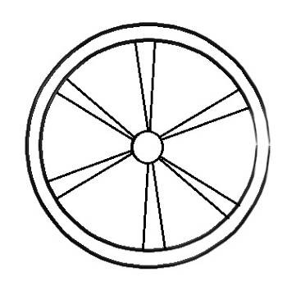
- Учитель определяет форму работы: в течение урока мы должны заполнить схему, нарисованную на доске «Ненаучное познание».
Давайте немного пофилософствуем.
На что похожа данная схема?
Как вы думаете, почему я выбрала колесо, а не звезду или еще что-либо?
- двигается, это символизирует, что познание – процесс развивающийся;
- относительно самостоятельности этого предмета, его самодостаточности, можно сделать вывод, что этот предмет символизирует часть чего-то целого, более большего, это только одно колесо, которое двигает человеческое познание, всего их четыре: научное, ненаучное, социальное и самопознание.

2) Учитель: Вы мне приводили много высказываний по поводу значения знаний. Я тоже хочу привести вам одно высказывание американского писателя 18-19 века Ирвинга.
«Познание подобно морю – тот, кто барахтается и плещется на поверхности, всегда больше шумит и потому привлекает к себе больше внимания, чем искатель жемчуга, без лишнего шума проникающий в поисках сокровищ до самого дна неизвестных глубин».
Мы с вами тоже занимаемся познанием, так как же нам лучше, плескаться или нырнуть поглубже? Чтобы нырнуть туда, куда надо, необходимо правильно определить цели нашего подводного путешествия
3) Учащиеся обозначают цели работы:
- определить, что из себя представляет ненаучное познание,
- определить способы ненаучного познания,
- выявить, чем отличается ненаучное познание от научного.

- Деловая игра, работа учащихся в четырех группах по предложенным заданиям. (учащиеся делятся на группы, каждая из которых в ходе работы должна проанализировать материал текста учебника, дополнительный материал из «Черного ящика» и карточку с заданиями), определить название одного из видов ненаучного познания и внести его в схему)
Учитель: «Черный ящик» в студию.
1 группа получает 2 книги: овощеводство и кулинария.
2 группа получает 2 мифа (о смене времен года): египетский и греческий
(см. Приложение 1.)
3 группа получает 2 статьи из периодической печати: о приведениях и о полтергейсте.
4 группа получает Советы родителям о воспитании детей в народных пословицах (см. Приложение 2)
Карточки с вопросами:
- Что вы узнали нового из предложенной информации?
- Как вы можете определить название этого вида или способа ненаучного познания?
- Какими особенностями обладает данный вид познания (для чего служит, как приобретается, объективен или субъективен)?
5)Работа групп.
Задания учащимся:
- В течение 7-10 минут ответить на вопросы карточки.
- Вписать название в схему.
- Подобрать иллюстрацию из предложенных (см. Приложение 3), отражающую сущность данного вида ненаучного познания и объяснить свой выбор с помощью ассоциаций.
- Составить скетч об одном из способов ненаучного познания и презентовать его

В ходе работы групп должно получится 4 названия (см. Приложение 4):
- обыденное или повседневное познание;
- мифологическое познание;
- паранаука или околонаучное познание;
- практическое познание или народная мудрость
6) Отчет групп: презентация скетча
7) Итоги: Выводы каждый из учащихся формулирует сам в тетради, соотнося их с целями урока, заявленными ранее.
8)Рефлексия: Возможен вариант задания: продолжи фразы:
-ненаучное познание представляет собой….
-видами ненаучного познания являются……
-ненаучное познание отличается от научного…….
Самооценка учащихся: на заранее выданной карточке каждый учащийся ставит себе оценку по следующим критериям:
1 балл – выполнил домашнее задание
1 балл – принимал участие при обсуждении вопроса о роли научного познания
1 балл – принял участие в работе группы
1 балл – принял участие в отчете группы
1 балл – свободно сформулировал выводы по теме
Д/з: § 11. Определить еще один способ ненаучного познания и дать ему характеристику
ПРИЛОЖЕНИЕ 4
Примерная характеристика особенностей видов ненаучного познания

Мифологическое (донаучное) | - первый способ понимания и объяснения природной и общественной деятельности;  - основано не на доказательствах, а на вере;  - утверждается система правил, ценностей, норм, принятых в обществе;  - живая память, сохранившая всю совокупность знаний, умений, опыта, накопленных несколькими поколениями.
Обыденное | - раскрывает опыт повседневной жизни;  - субъективно, т.к. каждый имеет свой опыт;  - имеет свой язык: «на глазок», «чуть-чуть», «щепотку»;  - передается от поколение к поколению, через ученичество;  - знания выступают как побочный продукт, т.е. служат для чего-то, для какой-либо деятельности.
Народная мудрость | - обобщенные знания нескольких поколений (наблюдения, опыт) выраженные в приметах, пословицах, поговорках;  - неоднородность, противоречивость;  - усваиваются стихийно;  - нельзя полностью им доверять;  - стереотипность, включает заблуждение.
Паранаука (околонаучное) | - использует сведения, не подтвержденные в эксперименте.  - пытается объяснить то, что не может объяснить наука.  - способствует выдвижению новых идей, научных проблем, феноменов;  - носит субъективный характер;  - но бывают и спекуляции на феноменах.

ПРИЛОЖЕНИЕ 1

Древнегреческий миф о богине земледелия Деметре и её дочери Персефоне
Юная красавица Персефона собирала цветы на лугу. Внезапно развезлась земля и перед ней предстал бог Аид - мрачный владыка подземного царства мертвых.
- О, прекрасная Персефона! Не противься воле Зевса. Царь богов отдал тебя мне в жёны.
Аид схватил испуганную деву, посадил на золотую колесницу и умчал на быстрых конях в свои подземные владения. Там блуждают тени умерших, туда не проникают лучи солнца. Вход в царство Аида охраняет Цербер - чудовищный свирепый пёс с тремя головами и змеиным хвостом.
Погрузилась в печаль мать Персефоны, богиня Деметра. Гневается на Зевса за то, что отдал он Персефону Аиду. От тоски Деметры облетают листья с деревьев, вянут цветы, желтеет трава, сохнут колосья на пашнях. Голод грозит всему живому.
Встревожился Зевс и послал к Аиду вестника богов Гермеса. В золотых крылатых сандалиях и с золотым волшебным жезлом в руке появился Гермес во дворце Аида.
- О, владыка умерших! Отпусти к матери Персефону. Волей Зевса две трети года будет жить она на Земле и одну только треть в твоём, полном ужасов царстве. В один миг доставил Гермес Персефону на Землю. Обняла любимую дочь Деметра. От её радости распустились цветы, зазеленели пашни и виноградники.

Египетский миф об Осирисе и Исиде

Некогда царем в Египте был Осирис. Большие темные глаза сверкали на его смуглом лице, а волосы были блестящими и чёрными, как сама плодородная земля долины Нила. Добрый Осирис научил египтян выращивать зерно и виноград, печь хлеб. Младший брат Осириса, бог Сет, выглядел иначе: у него были маленькие злые глазки и рыжие волосы. Сет был богом пустыни и песчаных бурь. Сет завидовал Осирису и ненавидел его. Он решил погубить Осириса. Однажды Сет явился на пир в царский дворец. Слуги несли за ним большой роскошный деревянный гроб, украшенный драгоценностями и надписями. «Вот драгоценный гроб! - сказал Сет, - кому он придется впору, тому и достанется!» Гостей не удивил подарок: египтяне смолоду готовились к жизни в стране мёртвых. Один за другим гости ложились в гроб, но он был слишком велик для них. Настала очередь Осириса. Едва он лёг на дно деревянного ящика, слуги Сета захлопнули крышку. Они подняли гроб с телом Осириса, принесли его на берег Нила и бросили в воду. Осирис умер…
Горько плакала верная жена Осириса – богиня Исида. Пряталась она от Сета в густых зарослях на берегу Нила. Нянчила там маленького сына Гора. Когда Гор возмужал, он решил отомстить коварному Сету за смерть отца и вступил с ним в единоборство. С помощью Исиды в жестокой схватке Гор одолел противника. Долго странствовала Исида. Разыскивая в болотах дельты гроб с телом мужа. Найдя, она чудесным образом оживила Осириса. Разлились воды Нила, зазеленели поля и деревья – это ожил Осирис.

ПРИЛОЖЕНИЕ 2
Советы родителям о воспитании детей в народных пословицах

Детей воспитывать – не курочек считать.
Засиженное яйцо – всегда болтун.
Занянченное дитя – всегда дурак.
Детей в сердце жалей,
Каковы корни, таковы и отростки.
В ребятах жеребятах ничего не узнаешь.
Учи сына пока, он поперек лавки, вырастет вдоль лавки – не выучишь.
Вкрути и вяз ломается, исподволь и лукошко гнется.
Верная указка – не кулак, а ласка.
И без перца дойдешь до сердца.
Кулаком ума не вобьешь, а выбьешь.
ПРИЛОЖЕНИЕ 3
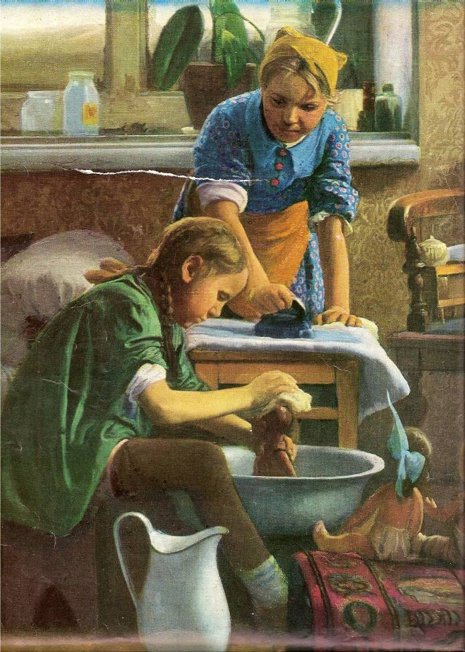
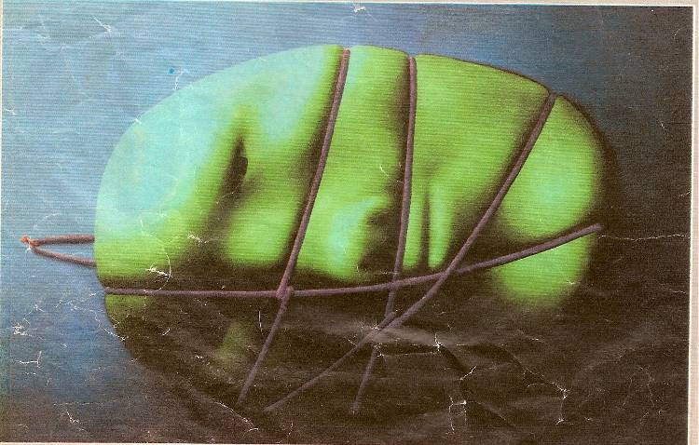
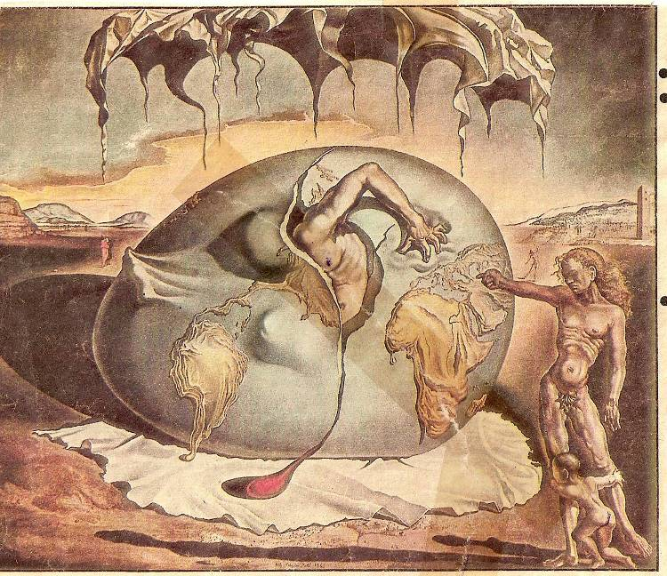
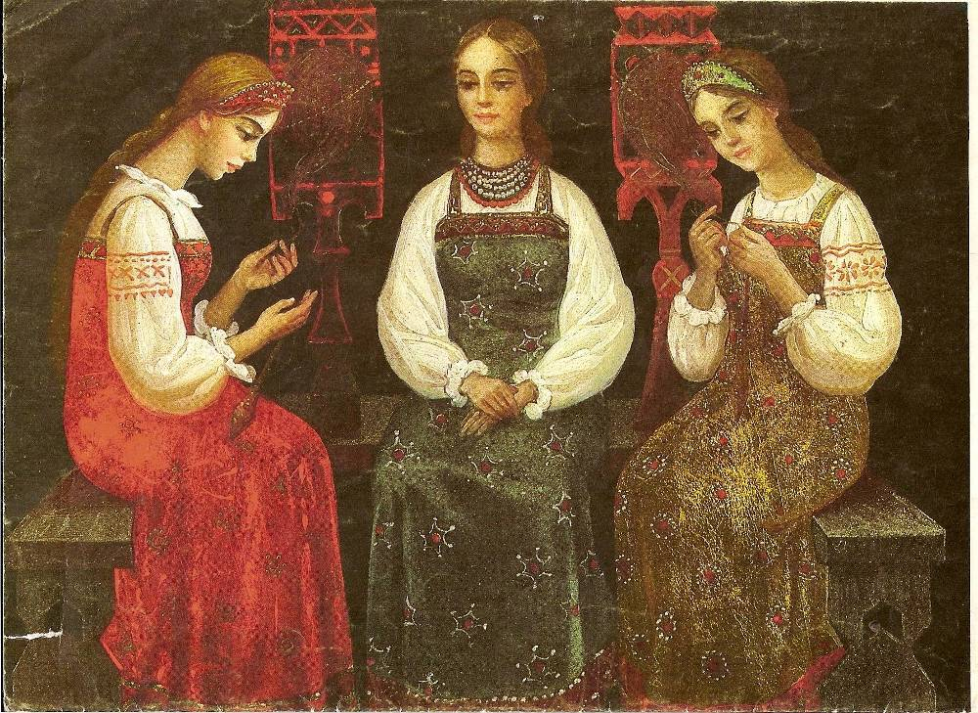
Примерные иллюстрации для задания № 3 в карточках для групп
